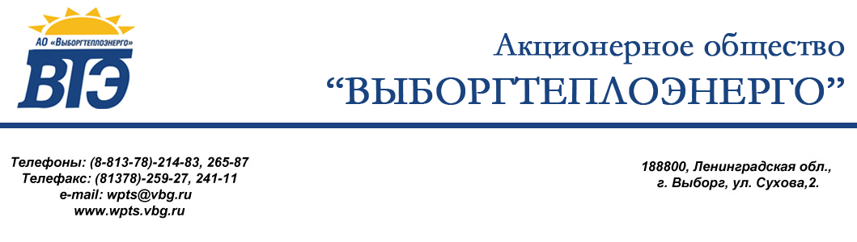
«УТВЕРЖДАЮ:
Генеральный директор
АО «Выборгтеплоэнерго»
_________________ А.Б. Кондрашов
от 11 мая 2017 г.

РЕШЕНИЕ
закупочной комиссии АО «Выборгтеплоэнерго»

11 мая 2017 г. г. Выборг
На проведение закупки у единственного поставщика на поставку шламоотводителя магнитного ФШМ-250 (500/250).
На заседании закупочной комиссии присутствовали члены закупочной комиссии:
Председатель комиссии
Киселев Д.В.
Члены комисси:
Кривонос А.В.
Казакова Н.Г.
Ложкина Т.А
Шемякин Р.В.
Абашин А.А.
Секретарь:
Макарова М.А

Учитывая отсутствие заявок при проведении запроса котировок ЗК № 15 и срочность закупки, в соответствии с п. 14.1 Положения о закупках АО «Выборгтеплоэнерго», комиссия приняла решение провести закупку у единственного поставщика ООО «Монтаж+».

Председатель комиссии: Киселев Д.В.

Кривонос А.В.

Шемякин Р.В.

Казакова Н.Г.

Абашин А.А.

Ложкина Т.А.

Секретарь______________ Макарова М.А.

